МУНИЦИПАЛЬНОЕ АВТОНОМНОЕ ДОШКОЛЬНОЕ
ОБРАЗОВАТЕЛЬНОЕ УЧРЕЖДЕНИЕ
«ДЕТСКИЙ САД № 20 ЗОЛУШКА»

Итоговое занятие
по математике в средней группе

Тема «Фея всех наук - Математика»

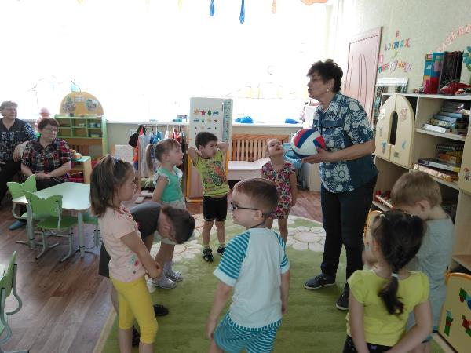

Педагог:
Белкина Валентина Ивановна

2018г.

Цель:
1. Уточнение полученных знаний, представлений, умений, которые они получили на занятиях по математике.
- Закрепить умение ориентироваться в пространстве.
- Уточнить знания о прямом счете в пределах 10, умение соотносить цифры от 1-10, совершенствовать знание геометрических фигур.
2. Развивать у детей внимание, память, творческое и логическое внимание, сообразительность, воображение,
Итеграция образовательных областей:
Здоровьесбережение – поддержать положительный настрой на выполнение упражнений во время физкульт - минутки.
Коммуникацивное – применение эмоционально-речевого общения со сверстниками и воспитателем в ходе организованной деятельности.
Познанавательно-речевое – Развивитие математических способностей. Обогащения представлений детей о математике, о пространстве, о времени, о счете, о геометрических фигурах.
Оборудование и материалы:
Раздаточный материал: числовые карточки от 1 до 10.; геометрические фигуры.
Демонстрационный материал: мяч, дом с окнами с зверьми; магнитные ёлки, зайцы, морковки.

Ход:
Огранизационный момент.
Воспитатель приглашает детей на ковёр.
- Ребята, сегодня утром к нам приходил почтальон и оставил нам конверт от Феи всех наук - Математики. Наверно, она хочет пригласить нас к себе в гости. (Восп. открывает конверт) Фея Математика пишет нам в своём письме о том, что ждёт нас к себе в гости. Она хочет посмотреть чему вы научились и что вы умеете. И если вы справитесь со всеми заданиями, вас ждёт НАГРАДА.
А чтобы попасть нам в царство математики начинаем считать
1, 2, 3, 4, 5
все умеем мы считать, (дети шагают)
отдыхать умеем тоже (останавливаются)
руки за спину положим,
голову поднимем выше
и легонечко подышим.
Дети закрывают глазки и дышат.
В это время воспитатель выкладывает три дорожки разного цвета и размера.
Воспитатель:
Посмотрите ребята, а вот тропинки которые ведут к Фее Математики. Какие разные тропинки. Посмотрите чем они отличаются. Воспитатель задаёт вопросы: черная какая тропинка (длинная, узкая, а зеленая (короткая, широкая, красная (средняя). По какой же тропинке пойдём мы, чтобы быстрее попасть в королевство? (по широкой, короткой)
Идём и потом возвращаемся на ковёр в круг. Ну вот мы и пришли в царство математики.
Лежат карточки с заданиями.
а вот и задания которые приготовила для нас Фея - Математика. Если мы справимся с заданиями нас ждёт сюрприз.
Ребята, вы готовы?
ответ детей (ДА)
Задание 1:
Игра «вспомни» Игра с мячом. Дети встают в круг, воспитатель кидает мяч задав вопрос. Ребенок отвечает на вопрос, мяч кидает воспитателю и т. д.
Вика вспомни скажите какое сейчас время года (весна)
Богдан вспомни и перечисли все весенние месяца (март, апрель, май)
Вспомни Марина сколько времен года в году (Ответы детей).
Вспомни …. после весны будет? (лето)
Вспомни. после лето будет? (осень).
Вспомни. после осени (зима).
Молодцы ребята, с этим заданием вы справились.

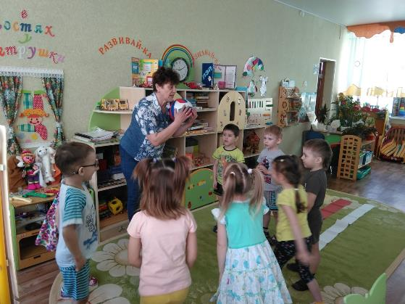

Задание 2
Дидактическая игра: «Путаница».
Воспитатель:
Дети, если я буду говорить предложения правильно, то вы хлопаете в ладошки, а если нет, то топайте.
Утром мы ложимся спать.
Ночью мы идем гулять.
Вечером родители нас забирают из детского сада.
Днем мы завтракаем.
А ночью мы обедаем.
Утром мы идем в детский сад.
(вопросы могут быть самыми разными)
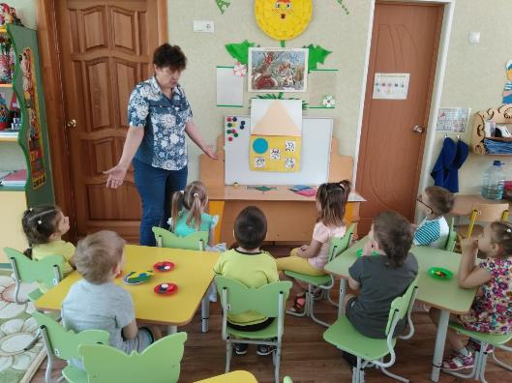
Задание 3
Для выполнения этого задания нам понадобятся рабочее место. И фея - математика их подготовила для нас.
Садимся на свои места за столы. На столах лежат два мешочка. В одном лежат карточки с цифрами до 10, в другом геометрические фигуры. (это для задания 4, 5, 6)
Ребята посмотрите. Что это? Воспитатель показывает на дом из геометрических фигур. (дом)
Из каких геометрических фигур состоит этот дом? (квадрат, прямоугольник, треугольник (крыша треугольник, сам дом прямоугольной, а окно - квадратное)
А кто живет в домике? (животные)
назовите этих животных (кошка, собака, корова, лошадка, коза)
какие это животные (домашние)
Сколько окон в домике? (5)
Сколько животных? (5)
А как соотносятся эти цифры? Давайте сравним 5 и 5 это значит.
Правильно поровну.
А вот к домику прискакала лошадка. Сколько животных получилось? (6)
А сейчас животных больше чем окошек или меньше? (больше)
Почему? (потому что 6 > 5)

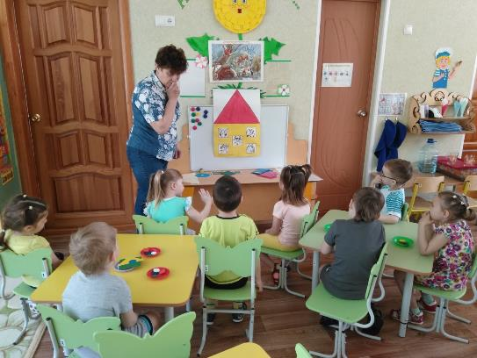

Задание 4:
«Что изменилось». Игра на внимание.
Ребята, я тоже сделала свой домик из геометр. фигур. (на доске выкладываю домик). А теперь посмотрите внимательно какие это геометрические фигуры и запомните. Закройте глаза, голову положите на ручки. педагог меняет фигуры (н-р окно - квадрат меняет на овал или круг и т. д). также меняются цвета (треугольник зеленый на треугольник синий и т. д
Воспитатель возле домика выкладывает три ёлки разные по величине.
Ребята возле домика выросли ёлочки. Сколько ёлок выросло (три). Возьмите мешочек, где лежат карточки с цифрами. Покажите цифру три. (Дети показывают)
Какая ёлка по счёту самая высокая (н-р вторая, самая низкая (н-р третья, средняя (первая).
А ещё на грядке выросли морковки. (морковки также выкладываются на доске).Сколько морковок выросло? (пять). А теперь найдите карточку с цифрой пять, покажите мне её. (показывают) Прибежали зайчики. Сколько зайчиков? (два). (показывают карточку с цифрой два) Каждый зайчик забрал по морковке (убираем две морковки). Сколько морковок осталось? (три).
А теперь возьмите все карточки и выложите цифры по порядку от 1 до 10.(числовой ряд). Молодцы ребята и с этим заданием вы справились.

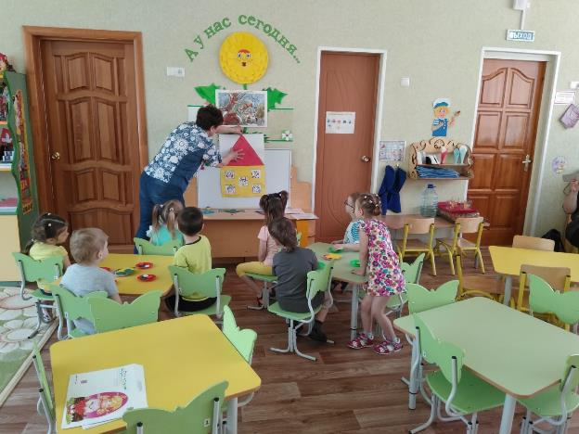

Физ. минутка.
Я задаю вопросы, а вы отвечаете «вот так» и показываете движениями.
как живёшь?
Вот так (палец вверх)
Как плывёшь?
Вот так (волна рукой)
В даль глядишь?
Вот так (смотрим вдаль)
Как бежишь?
Вот так (имитация бега)
Машешь всем?
Вот так (машем)
Утром спишь?
Вот так (ручку к щечке)
Как шалишь?
Вот так (щёчки надуваем и хлопаем по ним)

Задание 5
игра «узнай на слух»
Теперь ребята поиграем, я буду стучать, а вы считать сколько раз я стукнула. А потом мне скажите. Глазки закрываем, голову кладём на ручки. (н-р 3 раза). Внимательно посмотрите и скажите, под цифрой 3 какое живет животное (корова) и т. д. Шесть раз, есть ли окошечко с цифрой 6.(нет)
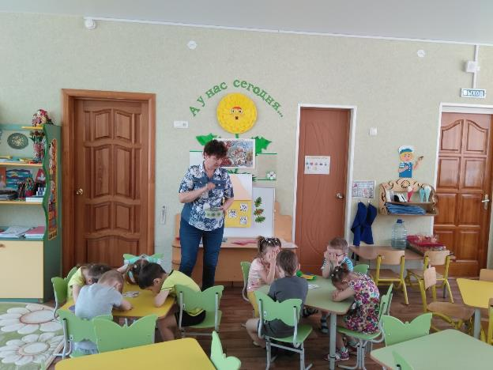

Задание 6
Игра «ориентация в пространстве»
или «где, что лежит»
Ребята, возьмите мешочки с геометрическими фигурами. Положите треугольник на вверх стола, прямоугольник на низ стола, квадрат слева, овал справа, круг по середине. (дети выполняют задание). Воспитатель хвалит детей.

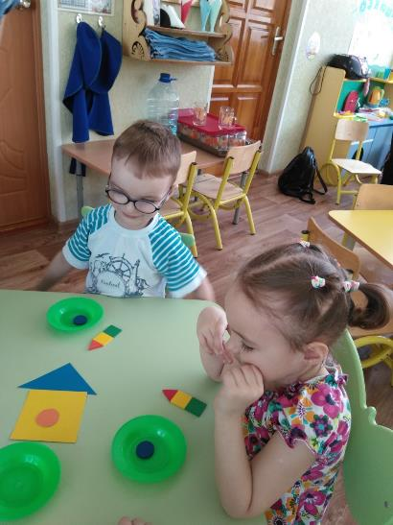

Задание 6
Игра «Скажи наоборот». Игра проводится с мячом на ковре.
Воспитатель кидает мяч ребенку и называет одно из математических понятий, а ребенок кидает обратно и называет наоборот названному понятию.
День- ночь;
Утро- вечер ;
Холодный- горячий
Длинный – короткий;
Большой – маленький;
Светлый- тёмный
Высокий – низкий;
Широкий – узкий;
Мягкий- твёрдый
Далеко – близко;
Вверху – внизу;
Прямой- кривой
Слева – справа;
Вперед – назад;
Один – много;
Легкий – тяжелый.
Острый-тупой
Гладкий- колючий
Молодцы ребята! Со всеми заданиями справились. Воспитатель обращает внимание на очень красивую коробочку. Ребята посмотрите какая красивая коробка, тут ещё и записка. Прежде, чем мы откроем коробку, скажите: вам понравилось наше путешествие? А что вам понравилось больше?
(читает письмо)
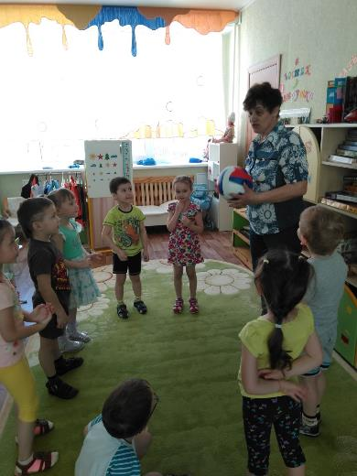

Дорогие ребята, вы сегодня хорошо занимались, я оценила ваши знания и приготовила небольшой сюрприз (медали)

